Ngày soạn :
Ngày dạy :

Tiết PPCT : 35

KIỂM TRA MỘT TIẾT.

ĐỀ :
Trong mpOxy cho ΔABC biết A(1; 5), B(3; –1), C(6; 0).
- Viết phương trình tham số của đường thẳng AB. (2đ)
- Viết phương trình tổng quát của đường thẳng BC. (2đ)
- Chứng minh rằng đường thẳng AB vuông góc với đường thẳng BC. (2đ)
- Tính khoảng cách từ điểm B đến đường thẳng AC. (2đ)
- Tính góc giữa hai đường thẳng BC và AC. (1đ)
- Viết phương trình đường trung trực của cạnh AB. (1đ)

ĐÁP ÁN :
-  (1đ) => AB: 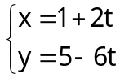 (1đ)
- BC: 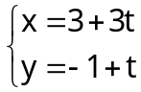 (1đ) ⬄ x – 3y – 6 = 0 (1đ)
- AB: 3x + y – 8 = 0 (1đ) =>  (1đ)
hoặc 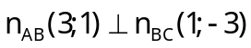 hoặc tính góc giữa hai đường thẳng.
- AC: x + y – 6 = 0 (1đ)
=> 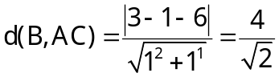 (1đ)
- 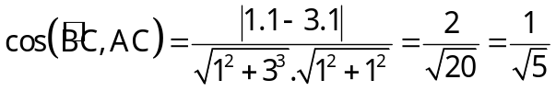
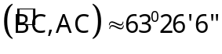 (1đ)
- M(2;2) là trung điểm của AB.
PT đường trung trực cạnh AB đi qua trung điểm của AB và có VTPT
x – 3y + 4 = 0 (1đ)

